מגלים עולם - יואב הכסטר

- מי המציא את הטלפון?
תשובה: אלכסנדר גרהם בל.
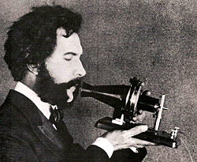
- מי היה קולומבוס, ומה גילה?
תשובה: כריסטופר קולומבוס היה מגלה ארצות שגילה לפני כ-500 שנה את יבשת אמריקה. הוא האמין שהעולם עגול ולא שטוח ויצא לגלות מסלול חדש להודו. בדרך הוא הגיע ליבשת חדשה שהיום נקראת אמריקה.

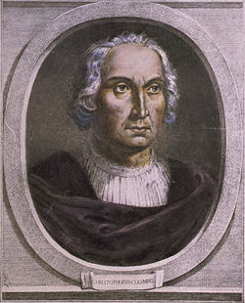

- מי המציא את הנורה החשמלית?
תשובה: תומס אדיסון.
